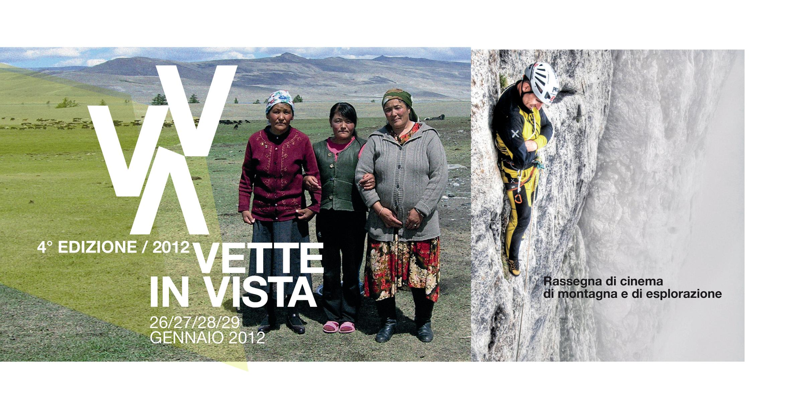
CAOS – TERNI – Sala dell’Orologio e Cesi - Auditorium S. Michele Arcangelo

OGNI SERATA E’ A INGRESSO LIBERO FINO A ESAURIMENTO DEI POSTI

Esposizione di libri di montagna, avventura, esplorazione a cura della libreria Mondolibri di Terni

PATROCINII: REGIONE DELL’UMBRIA – PARCO NAZIONALE DEI MONTI SIBILLINI - PROVINCIA DI TERNI - COMUNE DI TERNI – COMUNE DI ARRONE – COMUNE DI FERENTILLO - COMUNE DI POLINO - COMUNE DI SAN GEMINI - COMUNE DI STRONCONE – COMUNITA’ MONTANA VALNERINA

“DOLOMITI, immagini di un patrimonio”. Mostra fotografica itinerante a cura del Club Alpino Italiano – Comitato Scientifico Veneto Friulano Giuliano. In collaborazione con il Club Alpino Italiano Gruppo regionale Umbria

“Parole, valori e colori” di Andrea Gris – Italia, 2011 – 9’
In questo cortometraggio lo spettatore viene proiettato in un viaggio mentale, rilassante e colorato, un omaggio alle Dolomiti tra le parole di Erri de Luca e Mauro Corona e gli scatti di due attenti fotografi

GIOVEDI 26/01/2012 - LA MONTAGNA E’ DONNA

ore 17,30 : Proiezione di: “ Con le spalle nel vuoto: Vita di Mary Varale” di Sabrina Bonaiti e Marco Ongania– Italia, 2010 – 30’
Donne che hanno sfidato i pregiudizi e le costrizioni sociali della loro epoca per dare ascolto al richiamo irresistibile del viaggio e dell’esplorazione. Mary scala dal 1924 al 1935 ben 217 cime, in cordata o in solitaria, quasi tutte in prima femminile. Il film ci racconta la vita di questa alpinista, tra le prime sestogradiste italiane.

ore 18,00 : Proiezione di: “Oltre le cime” di Rémy Tézier – Francia, 2009 – 75’
Con Catherine Destivelle, una delle migliori alpiniste al mondo, nella salita di tre cime mitiche delle Alpi. Il film evidenzia i forti legami di amicizia e di vicinanza che si sviluppano tra compagni di cordata, regalandoci eccezionali immagini di montagna.

ore 21,00: Inaugurazione
Saluti Autorità e Associazioni

ore 21,30: - Alpinismo extraeuropeo “La Signora delle cime” : dal deserto del Gobi all’Himalaya Incontro tra culture ed esperienze, con l’ alpinista SANJAA ZAYA, rappresentante della Mongolia nell’UIAA (Unione Internazionale delle Associazioni Alpinistiche) e la sua collega Tsagaan Enkhtuya.
- partecipa Mimmo Scipioni, alpinista, esploratore ternano, protagonista di due spedizioni in Mongolia;
- conduce la serata Pier Giorgio Oliveti, giornalista, rappresentante del CAI nell’U.I.A.A.

VENERDI 27/01/2012 – LA MONTAGNA PER TUTTI

ore 10,00 : Incontro riservato alle scuole: “Vulcanismo in Umbria” Esperienza di educazione ambientale a cura del C.E.A. Centro in rete del Comune di Terni.

ore 16,00: Proiezione di: “La montagna per tutti” di Lucio Desiati, 7 o 8 minuti

Tavola rotonda: “La montagna inclusiva, un’opportunità per tutti”

modera: Andrea Tonucci, Fish Umbria
intervengono: Tommaso Strinati - Associazione Vita Indipendente
Gianfranco Corradini - alpinista con disabilità
D.ssa Paola Virginia Gigliotti - medico e alpinista
Alessia Menicacci - C.p.A Umbro
Alessia Antonetti - C.p.A Umbro
D.ssa Maria Laura Talamè - Parco Nazionale Sibillini
Prof. Lucio Casali, Università di Perugia, Malattie apparato respiratorio

ore 18,30: Proiezione di: “Semus fortes” di Alessandro Dardani e Mirko Giorgi– Italia, 2010 - 48’
Nella primavera del 2009 un gruppo di ragazzi con disturbi relazionali e cognitivi parte per un trekking di 3 giorni nel Supramonte di Balnei, uno dei territori più selvaggi della Sardegna. Fino a qualche settimana prima, alcuni di loro vivevano rinchiusi nelle proprie camere, ritrovandosi ora in un'avventura che non avevano mai immaginato di poter vivere. Emozioni che lasciano un segno profondo, capaci di seminare fiducia e speranza nelle loro anime ferite.

ore 21,15 : Proiezione di “Eccezionale normalità” ed incontro con Gianfranco Corradini, alpinista di alto livello con disabilità motorie, protagonista di innumerevoli ascensioni alpinistiche. Il film racconta la sua ultima spedizione sulla Cordillera Real (Bolivia).

SABATO 28/01/2012 – LA MONTAGNA e L’AVVENTURA

ore 10,00 : Incontro riservato alle scuole: “Vulcanismo in Umbria” Esperienza di educazione ambientale a cura del C.E.A. Centro in rete del Comune di Terni.

ore 16,30: Proiezione di “ Carnia Monte Rosa: il mio mito è Sylvain Saudan” di Giampaolo Penco- Italia, 2010 – 30’
Sylvain Saudan è l’iniziatore dello sci estremo. Saudan, De Crignis e Fabio Iacchini, tre generazioni diverse a confronto, vogliono ripetere il canalone Marinelli sul Monte Rosa. Si danno appuntamento a Macugnaga per ripetere l'impresa; nonostante sembri tutto facile, molte cose vanno storte.
ore 17,05: Proiezione di: “L’abbraccio del silenzio” di Elio Orlandi – Italia, 2011- 20’
Ricordo di Fabio Giacomelli, l’uomo, l’alpinista e la sua grande passione per la montagna
ore 17,25: Proiezione di: “Panaroma” di Jordi Canyigueral, Spagna, 2010 – 4’
I climber Iker ed Eneko Pou si trovano faccia a faccia con una delle più conosciute vie d'arrampicata del mondo, Pan Aroma. Situata nell'incredibile scenario delle Tre Cime di Lavaredo, in Dolomiti, aperta nel 2007 da Alexander Huber, offre una serie di faticose lunghezze che raggiungono l'8c e superano il vertiginoso tetto della parete Nord della Cima Ovest.

ore 17,30: “Bonatti, a scuola di libertà” -
Alessandro Gogna racconta Bonatti, l’uomo, l’alpinista, l’esploratore

Proiezione di: “Bonatti sulla Nord del Cervino” servizio Rai Tv anno 1965, 30’

ore 18,30 - “Montagna, Sostenibilità, Responsabilità, Libertà”,
60’ di domande e risposte, di opinioni a confronto con Alessandro Gogna, Pier Giorgio Oliveti, e il pubblico in sala

ore 19,30 : Proiezione di: “Le Pilier de la Solitude/Il Pilastro della Solitudine” di Helen Dassonville, Francia 1959, - 22’ ( in francese)
La ricostruzione della salita di Walter Bonatti ai Drus. Una piccola perla dimenticata. Film premiato a Trento Film Festival 1960.

ore 21,30: “Dal Sud, al sud del Mondo” incontro con l’alpinista Rolando Larcher
in collaborazione con PETZL Dinamiche Verticali e Vertigini Sport Terni

DOMENICA 29/01/2012- LE MONTAGNE DI CASA

ore 08,30: Mini trekking tra Cesi e Sant’Erasmo
Ritrovo partecipanti presso il parcheggio della scuola media. Munirsi di abbigliamento adeguato a una escursione montana.

ore 11,00: Auditorium S. Michele Arcangelo di Cesi
Incontro e dibattito su “ La montagna ternana, quale sviluppo?”
Interverranno rappresentanti del Comune di Terni ed esponenti delle Associazioni operanti sul territorio

Caos – Sala dell’Orologio

ore 16,00: Coro “Terra Majura” della sezione Cai di Terni

ore 16,30: Proiezione dei lavori partecipanti al “Concorso per opere video di montagna – 1° edizione” articolato in due sezioni: “Umbri in montagna” e “Umbri sull’Umbria”-

a seguire premiazione dei vincitori delle due sezioni e assegnazione del premio del pubblico.

ore 21,15: Proiezione di: “180° South” di Chris Malloy, Usa, 2009 – 86’
Nel 1968 Yvon Chouinard e il suo amico Doug Tompkins, in seguito fondatori rispettivamente di Patagonia e North Face, partirono per un viaggio lungo le 5000 miglia di costa dalla California alla Patagonia, alla ricerca di montagne inesplorate e onde mai cavalcate. Nel 1999, guardando i filmati che i due realizzarono, l'avventuriero americano Jeff Johnson matura il sogno di seguire le orme dei suoi eroi. Finalmente nel 2007, dopo aver mollato tutto, Jeff parte per una lunga avventura di sei mesi attraverso il Nord e Sud America. Durante il viaggio naufraga al largo dell’isola di Pasqua, affronta la più alta onda della sua vita, e si prepara per un'incredibile salita del Cerro Corcovado. La vita di Jeff cambia quando incontra in una capanna Chouinard e Tompkins che, un tempo guidati puramente dall’amore per l’arrampicata e il surf, ora apprezzano sopra ogni cosa l’esperienza della natura selvaggia, e sono venuti in Patagonia a spendere le loro fortune per proteggerla dalla minaccia dell'inquinamento.

Per gentile concessione della soc. PATAGONIA

